SUXESTIÓN Ao 16.2.2025

SUXESTIÓNS:

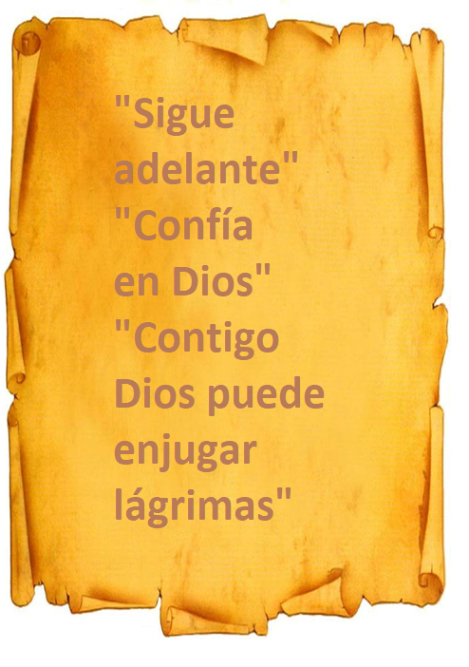
- Nestes 3 domingos imos ler o “discurso da chaira” de Lucas (lembra que Mateo nos ofrece o “sermón da montaña”). Hoxe as benaventuranzas, o vindeiro domingo a chamada para amar aos inimigos e a ser misericordiosos e o outro domingo a non xulgar e a pedir un corazón bo que nos faga producir froitos.
- Dous nenos con mochilas reparten á familia e amigos uns pergamiños co secreto para unha vida feliz: “Segue adiante”, “Confía en Deus”, “Contigo Deus pode enxugar bágoas”. Convén que sexan pergamiños pequeniños para que despois o poidan traer na carteira ou no peto.
- Baseándonos na lectura de Xeremías que di que o que confía en Deus é como unha árbore plantada xunto a un corrente de auga, podemos facer unha árbore de papel duns dous metros. Nas raíces debuxamos tamén a auga que pasa e a palabra “DEUS”. No tronco poñerán o seu nome (pois esa árbore somos cada un de nós. Nas ramas poñemos post-it co que queren facer de maiores. En verde escriben as cousas boas que poden facer desde a parroquia (grupos, caridade, coro, catequese, acompañamento de maiores, misións…). En cor amarela todo o bo que aprendemos na catequese: vida de Xesús, orar, pertenza á parroquia e á Igrexa…). Presentámolo na ofrenda.
- Dialogamos sobre o camiño de Xesús para ser felices e facer felices aos demais. Preguntámonos se é fácil ou difícil, se é o camiño que seguen os que vemos na tele ou nas redes sociais… Vemos que cousas nos atan e non somos capaces de compartir ou deixar.
- Buscade en youtube a letra de “Benaventuranzas”, unha canción do musical “33” sobre a vida de Xesús e comentádea.
- Nós debemos facer o que Xesús facía e por iso debemos estar cos pobres, axudándoos no que poidamos. Porque os cristiáns pensamos que todas as persoas son iguais e por iso, non hai dereito a que haxa persoas que non teñan para comer ou non teñan onde vivir. Esa é a nosa misión como Igrexa. Que se fai na túa parroquia polos pobres? Que podes compartir ti con eles ou con alguén que sofre por algo? Como podemos colaborar en Cáritas ou Mans Unidas?

VÍDEOS 6º ORDINARIO-C:
Lucas 6, 17.20-26 Benaventuranzas

- Lucas 6, 17. 20-26: https://youtu.be/oolXMJUtU0U

-Lucas 6, 24-42, evanxeo, debuxos: https://youtu.be/kOc4JsGSVQE

-Lucas 6, 24-42, debuxos: https://youtu.be/UPGsiOHRc0s

-Lucas 6, 24-42, debuxos: https://youtu.be/QM8kKBlT6LA


-Los benaventurados, Verbo Divino 2019, reflexión: https://youtu.be/Lpuff6-Zr2A

-Evanxeo en la pared, Verbo Divino 2022, reflexión: https://youtu.be/r6qg2EKj9cg

-Benaventurados, Javier Brú, canción: https://youtu.be/MU9E6ktAbKg

-Alégrense, preocúpense, Luí Guitarra: https://youtu.be/uXAJljYCyqQ&t=1s

-Sede felices, Ain Karem: https://youtu.be/JNZYYQY_28w

-Sempre Imaxinei a felicidade, Hakuna: https://youtu.be/PM7fWcQsnUw&t=18s

-Ditosos, Salomé Arricibita: https://youtu.be/2tfW5EI6XNU&t=2s

-As Benaventuranzas segundo Francisco: https://youtu.be/A-7d2oXd4vE

-Benaventuranzas segundo o papa Francisco: https://youtu.be/A-7d2oXd4vE

-Lecturas en linguaxe de signos: https://youtu.be/n5DUEwQsous https://youtu.be/FQAPxchVSi4

-Alex Navarro Mulet, EXPLICACIÓN DEL EVANXEO DEL DOMINGO EN Cosas de Dios
https://youtu.be/channel/UCft6btUTuaN3TRF_syJixww/videos

-Los 50 capítulos de CATEQUIZIS de preparación a la Primeira Comuñón. De Juan Manuel Cotelo. Pódelos ver nestes enlaces:
https://www.infinitomasuno.org/catequizis/
https://www.youtube.com/channel/UCgX6FCqhbsIwvvHSxXleyYg
https://www.facebook.com/watch/infinitomasunoorg/231760077912091
-Lucas 6, 24-42, película: https://youtu.be/gI0h11uWAjM

Estamos invitados á felicidade

Non podemos ser tristes os cristiáns,
non podemos ser xente rutineira,
non podemos relacionarnos con frialdade,
non podemos vivir lamentándonos,
non podemos ser protestóns,
non podemos xerar malestares,
non podemos vivir sen amarnos,
non podemos esconder a nosa relación con Deus.

Porque Xesús convídanos a ser felices,
a ter menos cousas para ser máis libres,
a ser mansos para sentir equilibrio interior,
a traballar pola xustiza para lograr o reino,
a ser pacificadores para xerar benestar,
a bendicir dos demais, recalcando o positivo,
a chorar xunto aos que sofren ou están sos,
a ser rexeitados pola nosa opción,
a sentir fame ou evitar que outros a sufran
e a colaborar na instauración do Reino de Dios,
que será a explosión de felicidade e de Amor para todos.

Mari Patxi Ayerra

